Импорт данных – 2
Каркас

1. Подготовьте данные файла Заказ_import.xlsx для импорта и загрузите в разработанную базу данных.
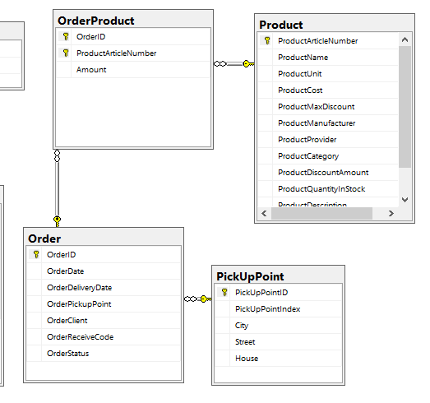
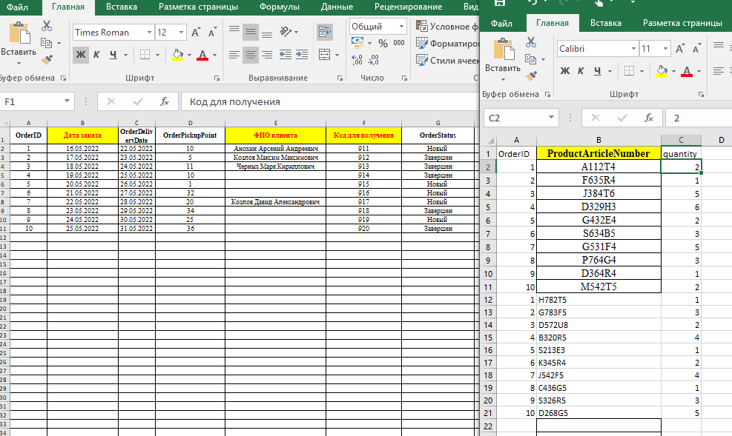
3. Добавить в таблицу USER информацию о пользователях из таблицы ORDER (4 клиента) и заменить в этой таблице поле ФИО_клиента(OrderClient) полем OrderClientID целого типа. Выполнить связывание таблиц USER и ORDER.

4. Создать скрипт БД (Фамилия11.sql)

5. Запустить VS. Создать проект, назвать Фамилия41размер.
6. Создать каркас приложения, содержащий страницы ProductPage (аналог ServicePage) и AddEditPage.
Задать обязательно:
- Иконку
- Логотип
- Шрифт
- Ограничения на минимальный размер окна
- Цветовую схему для кнопок
7. Загрузить на гитхаб как новый проект, ссылку прислать преподавателю на проверку.

